Sajtóközlemény
Korosztályos országos bajnokság a delfineknek
Az úszók korcsoportbontása szerint delfin-korosztályú versenyzők az idén a 9-10 évesek, azaz a 2016-2017-ben született versenyzők. Elsősorban számukra, és kisebb számban a náluk fiatalabbak részére rendezték meg az úszók Országos Bajnokságát az elmúlt hét végén – 2026. június 27-28-án. A delfinek mezőnye a legnépesebb korosztály, ennek megfelelően egyszerre 3 helyszínen is zajlottak úszások. A Dél-, Nyugat-, és Kelet-Dunántúli csapatokat Győrben az Aqua Sportközpont várta.
A Zalaco-ZÚK is nagy létszámmal, 28 versenyzővel vett részt az OB-n, összesen 122 rajtot jegyeztek az egerszegi edzők. A versenyszámok elsősorban a rövidebb távokra szorítkoztak, 50-100-200, illetve a leghosszabb 400 méteres gyorsúszás volt a kicsik részére.
Mint Horváth Tamás utánpótlás-edző elmondta, a Zalaco-ZÚK csapata kiválóan versenyzett. Senkit nem zártak ki szabálytalan rajt, úszás, vagy forduló miatt. Ez mindenképpen dicséri az utánpótlással foglalkozó edzők: Böröcz Martin, Gángó Regina és Polgár Attila munkáját is. Ráadásul a gyerekek közül mindenki úszott akár több egyéni csúcsot is. A versenydrukk úgy tűnik a borzasztóan meleg, párás időben – ahol a kísérők is alig győztek hidratálni - átlendítette úszóinkat a holtponton.
Győrből összesen 35 érmes helyezéssel tért haza a csapat – s bár az országos összevont helyezések ettől eltérhetnek, elmondható, hogy azoknak az időeredményeknek a nagy százaléka, amit versenyzőink elértek, az országos összesítésben is dobogós helyet ér. Különösen nagy öröm, hogy ismét volt váltója a ZÚK-nak. Ez egyrészt kellő létszám kérdése, másrészt a csapatért küzdeni mindig izgalmas. A lányok 4x50m gyorson és 4x50m vegyesen is rajthoz álltak, és a 2. helyen végeztek.
Legeredményesebben az alábbi úszóink versenyeztek – ők mindannyian éremmel tértek haza:
2016: Polgár Helga, Szabó Evelin, Tulok Lilla, Wittmann Lívia, és Nagy Dávid
2017: Besenczi Liána, Petánovics Petra és Varga Áron
Ugyanakkor minden résztvevőt dicséret illet a versenyen elért egyéni csúcsokért, és a fegyelmezett, szabályos versenyzésért.
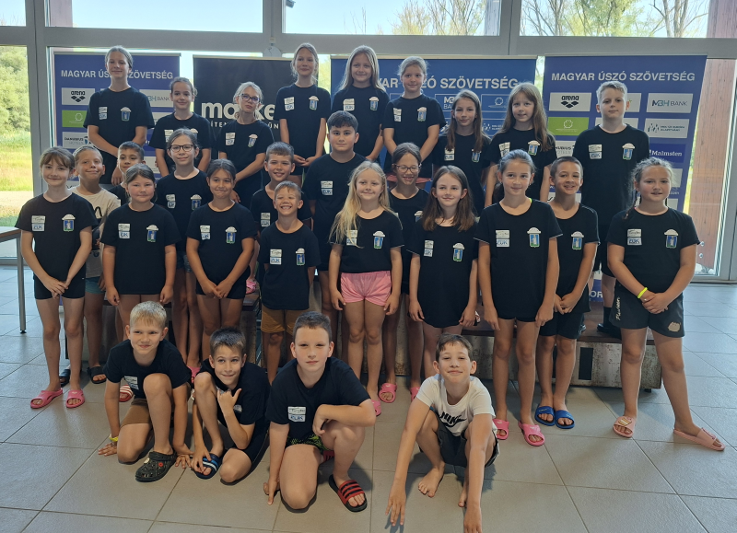
További információ:
- http://zuk-uszas.hu
Melléklet:
- csapatfotó
- Zalaco-ZÚK eredmények (külön)
- (érmesek – 2. old.)

A 2026. évi „DELFIN” Országos Bajnokságon résztvevő Zalaegerszegi csapat

